Практическая работа №2
Тема: Классификация параллельных компьютеров. Классификация архитектур вычислительных систем: классическая архитектура, классификация Флинна.
Цель занятия:обобщение, систематизация, углубление, закрепление полученных теоретических знанийо классификации параллельных компьютерах и архитектур вычислительных систем, развитие интеллектуальных аналитических умений.
Основные требования по технике безопасности при выполнении практической работы: изучить правила техники безопасности, руководствоваться ими и обеспечить их строгое соблюдение при проведении учебного процесса
Краткие теоретические сведения, необходимые для выполнения практической работы:
Архитектурой компьютера называется его описание на некотором общем уровне, включающее описание пользовательских возможностей программирования, системы команд, системы адресации, организации памяти и т. д. Архитектура определяет принципы действия, информационные связи и взаимное соединение основных логических узлов компьютера: процессора, оперативного ЗУ, внешних ЗУ и периферийных устройств.
Архитектуры параллельных компьютеров могут значительно отличаться друг от друга. Параллельные компьютеры состоят из трех основных компонент:
- процессоры;
- модули памяти;
- коммутирующая сеть.
Процессоры осуществляют обработку информации, работая параллельно. Модули памяти хранят данные для обработки, промежуточные и конечные результаты. Коммутирующая сеть обеспечивает связь процессоров с другими процессорами или памятью. Коммутирующая сеть собственно и создает параллельный компьютер.
Наиболее распространены следующие архитектурные решения:
1. Классическая архитектура (архитектура Дж. фон Неймана)
2. Многопроцессорная архитектура. Наличие в компьютере нескольких процессоров означает, что параллельно может быть организовано много потоков данных и команд, т. е. могут выполняться несколько фрагментов одной задачи.
3. Многомашинная вычислительная система. Несколько процессоров, входящих в вычислительную систему, не имеют общей оперативной памяти, а каждый имеет свою локальную. Каждый компьютер в многомашинной системе имеетклассическую архитектуру, и такая система применяется достаточно широко.
Классическая архитектура (фон-неймановская) - это однопроцессорный компьютер, в котором все функциональные блоки связаны между собой общей шиной, называемой также системной магистралью (рис. 1).
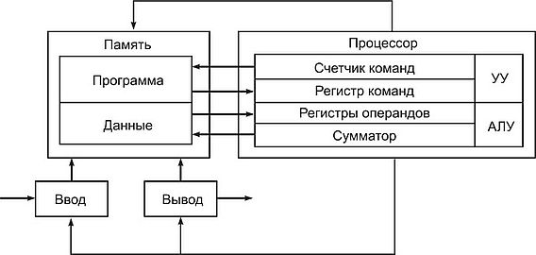
Рисунок 1-Общая схема компьютера
Общая классификация архитектур ЭВМ по признакам наличия параллелизма в потоках команд и данных была предложена Майклом Флинном в 1966 году и расширена в 1972 году.
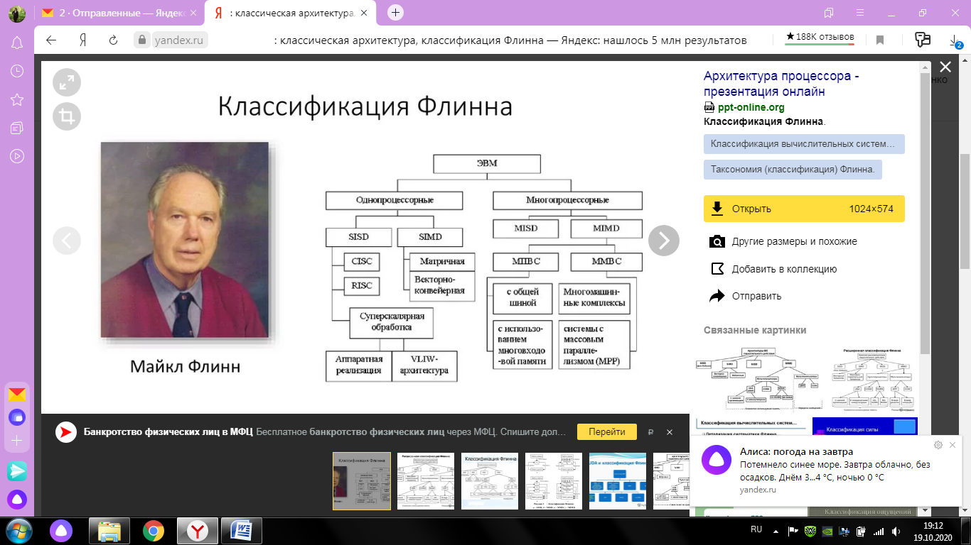
Все разнообразие архитектур ЭВМ сводится к четырём классам:
- ОКОД — Вычислительная система с одиночным потоком команд и одиночным потоком данных(SISD, Single Instructionstreamovera Single Datastream).
- ОКМД — Вычислительная система с одиночным потоком команд и множественным потоком данных(SIMD, Single Instruction, Multiple Data).
- МКОД — Вычислительная система со множественным потоком команд и одиночным потоком данных(MISD, Multiple Instruction Single Data).
- МКМД — Вычислительная система со множественным потоком команд и множественным потоком данных(MIMD, Multiple Instruction Multiple Data).
Типичными представителями SIMD являются векторные архитектуры. К классу MISD ряд исследователей относит конвейерные ЭВМ, однако это не нашло окончательного признания, поэтому можно считать, что реальных систем — представителей данного класса не существует. Класс MIMD включает в себя многопроцессорные системы, где процессоры обрабатывают множественные потоки данных.В настоящее время наметился устойчивый интерес к архитектурам MIMD, т.к:
1.может работать как однопользовательская система, обеспечивая высокопроизводительную обработку данных для одной прикладной задачи, как многопрограммная машина, выполняющая множество задач параллельно, и как некоторая комбинация этих возможностей;
2. может использовать все преимущества современной микропроцессорной технологии на основе строгого учета соотношения стоимость/производительность.
Задание к практической работе:
Задание 1. Дайте определение понятию «архитектура компьютера»
Задание 2. Представьте в виде схемы основные компоненты параллельного компьютера с описанием их функций.
Задание 3. Оформите в виде таблицыархитектурные решения
Таблица 1- Виды архитектур
Название архитектуры | Характеристика архитектуры
Задание 4. Представьте в виде рисунка классификацию архитектур ЭВМ, предложенную МайкломФлинном.
Задание 5. Оформите в виде таблицы классы архитектур ЭВМ по М. Флинну
Таблица 1- Классы архитектур
Название класса архитектуры | Характеристика класса архитектуры

